***Абай атындағы №2 қазақ орта мектебінде болып өткен іс-шаралар***

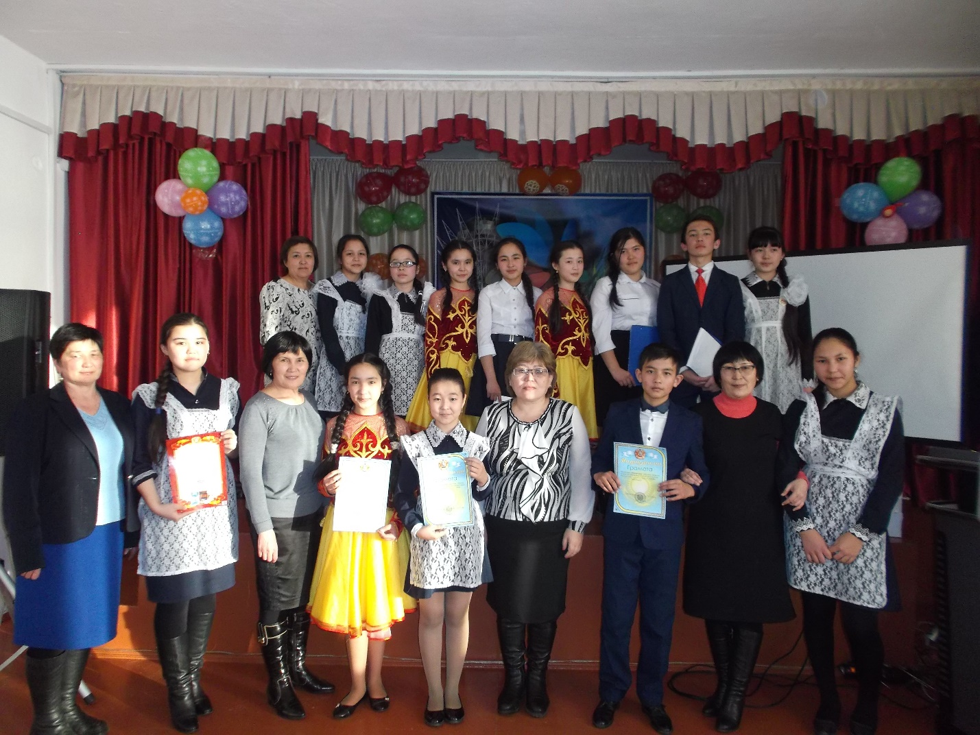

***2017 жылдың 3 наурызында Искакова Балкүміс Қабдоллақызының жетекшілігімен «Абай оқулары» тақырыбында мектепішілік сайыс болып өтті, сайыс нәтижесі бойынша орындар***

***І кезең «Білімдіден шыққан сөз» тақырыбындағы сайыс бойынша:***

***І орын Жұмабек Арсенәлі 6ә-сынып, ІІ орын Жарылғасынова Айым 9-сынып, ІІІ орын Сайлаубай Айнұр 7ә-сынып***

***ІІ кезең «Ұйықтап жатқан жүректі ән оятар» тақырыбындағы сайыс бойынша: І орын Мағжан Жұлдыз 6а-сынып, ІІ орын Жапаров Ильяс 10-сынып, ІІІ орын Таскаринова Жансая 7а-сынып***

***ІІІ кезең «Өлеңге әркімнің-ақ бар таласы» тақырыбындағы сайыс бойынша: Жұмабек Арсенәлі 6ә-сынып,***

***ІҮ кезең «Абай дара қазақта, Абай дана» слайд немесе бейнефильмді қорғау сайысы бойынша: І орын Сәрсенбай Айжан 7а- сынып, ІІ орын Аманжолова Аружан 7ә-сынып***

**Тәлімгер: Сәрсен М.Ж.**